CARACTERIZACIÓN DE UN PROCESO INDUSTRIAL A TRAVÉS DEL USO DE NORMAS ANSI/ISA

DIEGO IVAN CACERES BARBOSA
Código: 20012005032

Presentado a:
Ing. HUMBERTO GUTIERRES

ELECTRONICA INDUSTRIAL

UNIVERSIDAD DISTRITAL FRANCISCO JOSE DE CALDAS
Facultad de Ingeniería
Proyecto Curricular de Electrónica
Bogotá D.C.
2007
OBJETIVOS

- Familiarizarse las normas ANSI/ISA para la caracterización de procesos industriales.
- Observar las ventajas y desventajas del uso de un sistema de estandarización.

INTRODUCCION

Todos los procesos que la actividad humana desarrolla, están normados con el fin de lograr idiomas o medios de comunicación que presupone un lenguaje común para las diferentes actividades profesionales. La estandarización ofrece los fundamentos para este lenguaje.
La Instrument Society of America de los Estados Unidos crea y actualiza permanentemente, las normas usadas en la instrumentación empleada en todo proceso.
Toda estandarización tiene fortalezas y debilidades, su fortaleza es que puedes ser usado en forma interdisciplinaria y su debilidad es la dificultad en ser lo suficientemente específico, para satisfacer la necesidad de una especialidad en particular.
El propósito de esta norma es establecer un medio uniforme de designación los instrumentos y los sistemas de la instrumentación usados para la medición y control. Con este fin, el sistema de designación incluye los símbolos y presenta un código de identificación.
En todo proceso trabajan diferentes usuarios o especialidades. La estandarización debe reconocer esta realidad y además ser consistente con los objetivos del estándar, por lo tanto debe entregar métodos para una simbología alternativa.
La estandarización de la instrumentación es importante para diversas industrias como:
- Industria química.
- Industria Petrolera.
- Generación Eléctrica.
- Aire Acondicionado.
- Refinadoras de Metales.
- Y otros procesos industriales.
Ningún esfuerzo especifico se ha hecho para establecer una norma que reúna lo requerimientos de estas actividades, sin embargo se espera que la norma sea lo suficientemente flexible como para abarcar áreas muy especializadas.
El estándar es recomendable emplearlo cada vez que se requiera cualquier referencia para un instrumento o para una función de control de un sistema con los propósitos de identificación y simbolización
FABRICA DE GALLETAS RECUBIERTAS
Funcionamiento De La Planta De Producción.
La planta cuenta con un interruptor de encendido principal que hace que las fases R, S, T (Sistema de alimentación trifásico) se conecten o se desconecten cuando la planta este o no en funcionamiento. A continuación se dispone de dos pulsadores, uno de Star (Inicio) que da comienzo al funcionamiento de la planta y un pulsador de Stop que detiene los procesos de la fábrica cuando se presente alguna emergencia (pulsador parada de emergencia).
Al iniciar el funcionamiento, se activan las válvulas de los ingredientes para que estos sean depositados dentro del contenedor. Allí se cuenta con un sensor de nivel que indica cuando debe iniciar el proceso de mezclado de los ingredientes, donde un temporizador a la conexión (ton) controla el tiempo de este procesos; luego se da paso a una banda transportadora que lleva los contenedores (moldes de las galletas) y mediante un sensor de posición que indica que los moldes están en la posición correcta la banda transportadora se detiene y la mezcla es vertida dentro de los contenedores (moldes), la acción de llenado es regulada por un temporizador que controla el tiempo de llenado.
Una vez lleno el contenedor (molde de las galletas), la banda transportadora que lleva los moldes de las galletas continua su operación, enseguida los moldes a horno el cual se enciende desde el momento en que son vertidos los ingredientes principales de la masa para preparar las galletas, este horno cuenta con un sensor de temperatura el cual evita que las galletas queden crudas o se quemen. Este horno cuenta con una banda transportadora interna que permite que las galletas salgan por el costado contrario por el que entraron.
Una vez cocidas las galletas el molde saliente del horno es entregado a una segunda banda transportadora que conduce al sector de saborizantes (cremas), donde se coloca la crema que recubre las galletas. Allí se tienen tres sensores de posición y cada uno con un contador que permite fabricar una cierta cantidad de galletas recubiertas de dicha crema, este contador es programado según los requerimientos del fabricante de galletas, los sensores de posición hace que se detenga la banda transportadora para poner cada uno de los sabores sobre el producto, las electroválvulas que dan paso a que se ponga la capa de sabor se encuentra controlada por un temporizador que regula la cantidad de sustancia a colocar y por el contador que le indica si ya completo la producción de un cierto tipo de galletas.
Luego de finalizado el proceso de recubrimiento de la galleta, se pasa al proceso de empacado, el accionar de este proceso es de la siguiente manera: el brazo robot toma el molde con las galletas ya recubiertas y lo ubica sobre una de las cajas que van sobre la banda transportadora tres, una vez hecho este proceso el gira de manera delicada el molde boca abajo vertiendo las galletas dentro de la misma, en este procedimiento se cuenta con un contador de eventos para indicar que la caja ya está llena de galletas y activar la tercera banda transportadora para que pase la siguiente caja vacía. Cuando la caja llegue al final de la banda transportadora sonara una sirena y se encenderá un indicador luminoso para indicar que la caja se encuentra llena de galletas, para que esta sea recogida y sellada por un operario.
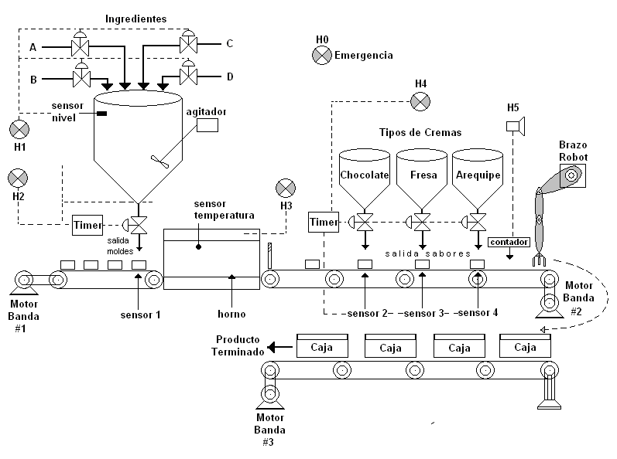
Figura 1. Fabrica de Galletas Recubiertas.
Señalización:
H0, Indica que ocurrió un evento de emergencia en el proceso de la fabrica.
H1, Indica que los ingredientes A, B, C y D ya están en el contenedor principal, listos para ser mezclados y cocinados.
H2, Indica que la sustancia del contenedor ya es la mezcla adecuada, lista para ser servida en los moldes.
H3, Indica que el horno ya esta a la temperatura optima para hornear las galletas.
H4, Indica que hay moldes en la banda #2 para que se les coloque los sabores.
H5, Indica que ya hay una caja lista con galletas para que sean recogidas.
Para seguridad de la planta se disponen de algunas medidas para cuidar la integridad de los operarios dentro de la fábrica:
- En la zona del brazo robot se encontraran barreras de seguridad para impedir que ningún ser humano tenga acceso a esta parte.

- En la zona del horno se encontraran cortinas de seguridad que separen este lugar de las demás zonas de proceso, indicando que allí hay un alto riesgo, debido a las temperaturas que se manejan en este sitio.

- En los lugares donde se encuentran motores también habrán barreras de seguridad especiales que aislé este sito de algún contacto con el ser humano.

